Задание 1.2 (усложненное)
Написать сервис API на Python к key-values хранилищу из задания 1. Самый простой фреймворк для реализации flask и дополнительный модуль flaskRESTful. Хранить данные можно так же во временных файлах в файле storage.data(в формате JSON, можно использовать библиотеку tempfile). Сервис должен уметь отвечать на запросы POST и GET. Требования к выводу можно взять из задания 1. Ниже в скриншотах есть демонстрация основных запросов и их вывода. На главной странице сервиса ‘/’ сделать описание возможностей сервиса API.
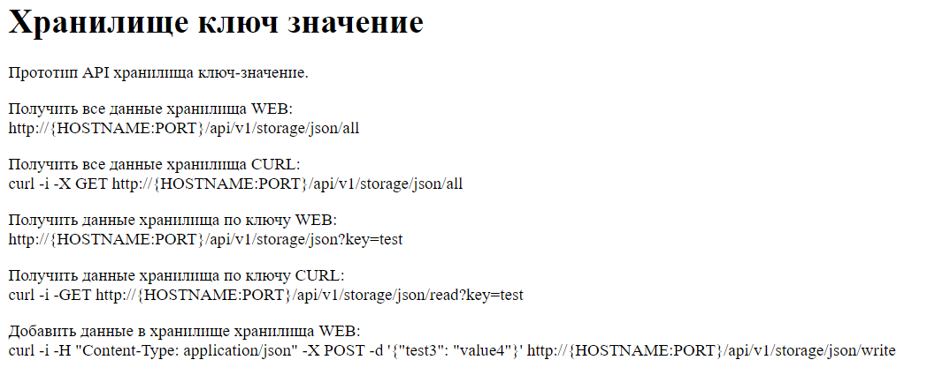
Пример запросов сервису:
Получить все данные хранилища WEB:
http://{HOSTNAME:PORT}/api/v1/storage/json/all
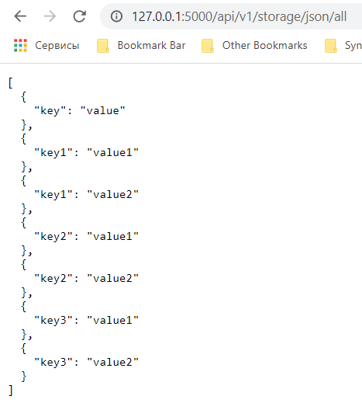
Получить все данные хранилища CURL:
curl -i -X GET http://{HOSTNAME:PORT}/api/v1/storage/json/all
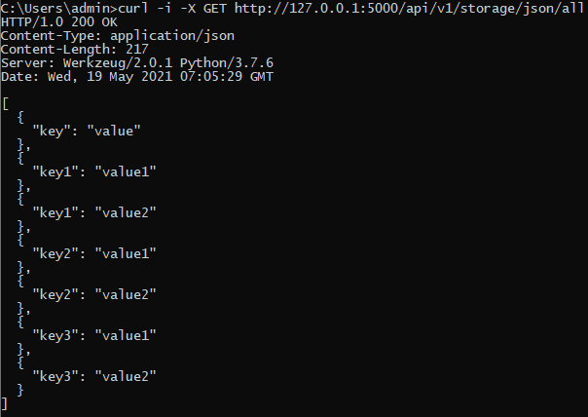
Получить данные хранилища по ключу WEB:
http://{HOSTNAME:PORT}/api/v1/storage/json?key=test
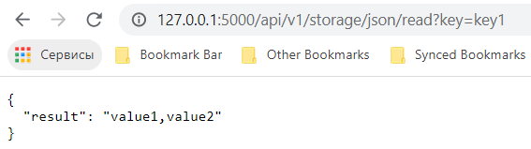
Получить данные хранилища по ключу CURL:
curl -i -GET http://{HOSTNAME:PORT}/api/v1/storage/json/read?key=test
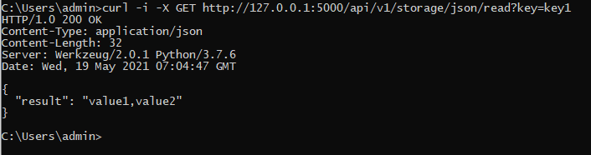
Добавить данные в хранилище хранилища WEB:
curl -i -H "Content-Type: application/json" -X POST -d '{"test3": "value4"}' http://{HOSTNAME:PORT}/api/v1/storage/json/write
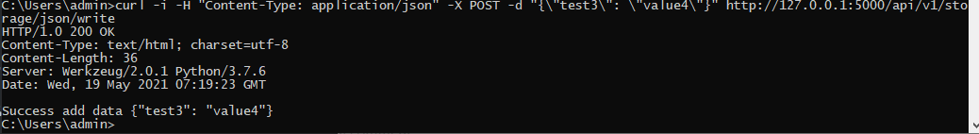
Из сервиса сделать новый Docker Image и запустит контейнер, данные хранить внутри контейнера, при перезапуске будут отчищается.

Прислать файлы на проверку (image можно не присылать достаточно скриншотов), работу сервиса продемонстрировать в отчёте со скриншотами.

Поробовал сделать API не во всём до конца разобрался, так как ранее с API не рабтотал но функционла подходящий под задание получился:

код:
from flask import Flask, jsonify, abort, request
import json
import os
import tempfile
app = Flask(__name__)
storage_path = os.path.join(tempfile.gettempdir(), 'storage.data')
with open(str(storage_path), "r") as f:
keys = json.load(f)
@app.route('/api/v1/storage/json/all', methods=['GET'])
def get_keys():
return jsonify({'keys': keys})
@app.route('/api/v1/storage/json/read/key=<key_id>', methods=['GET'])
def get_key(key_id):
if len(key_id) == 0:
abort(404)
return jsonify({key_id: keys[key_id]})
@app.route('/api/v1/storage/json/write', methods=['POST'])
def create_key():
key = request.get_json()
keys.update(key)
return key, 201
if __name__ == '__main__':
app.run(debug=True)

запросы:
Получить все данные хранилища WEB:
http://127.0.0.1:5000/api/v1/storage/json/all
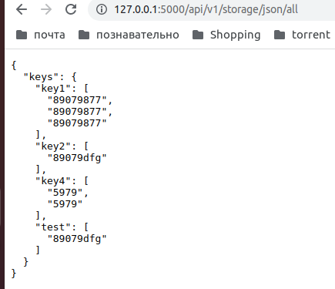

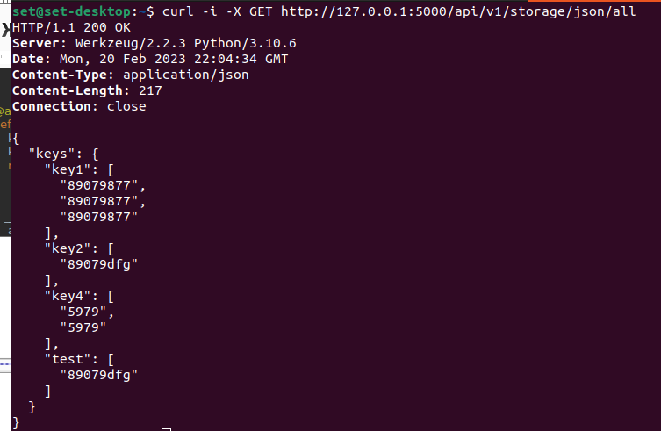
Получить данные хранилища по ключу WEB:
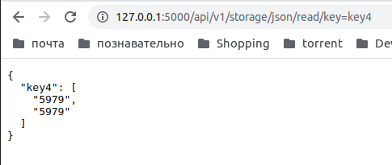

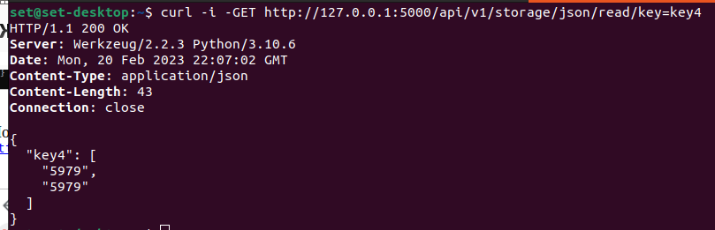
Добавить данные в хранилище хранилища WEB:
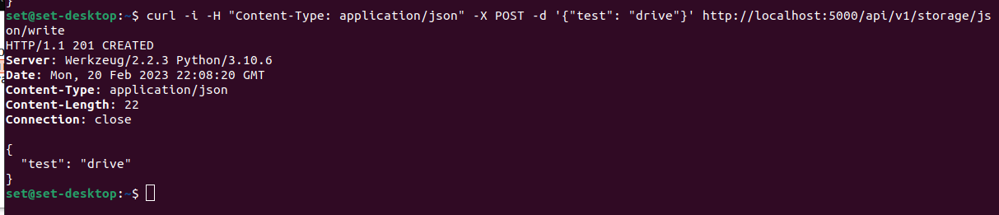
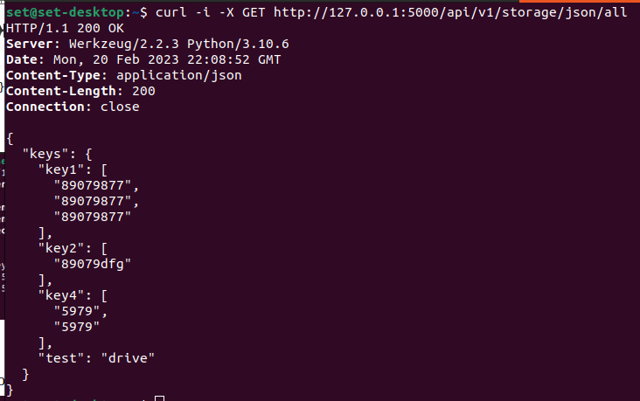

создал докер образ работа на скрине
docker run -d --net=host --name fl flask1
